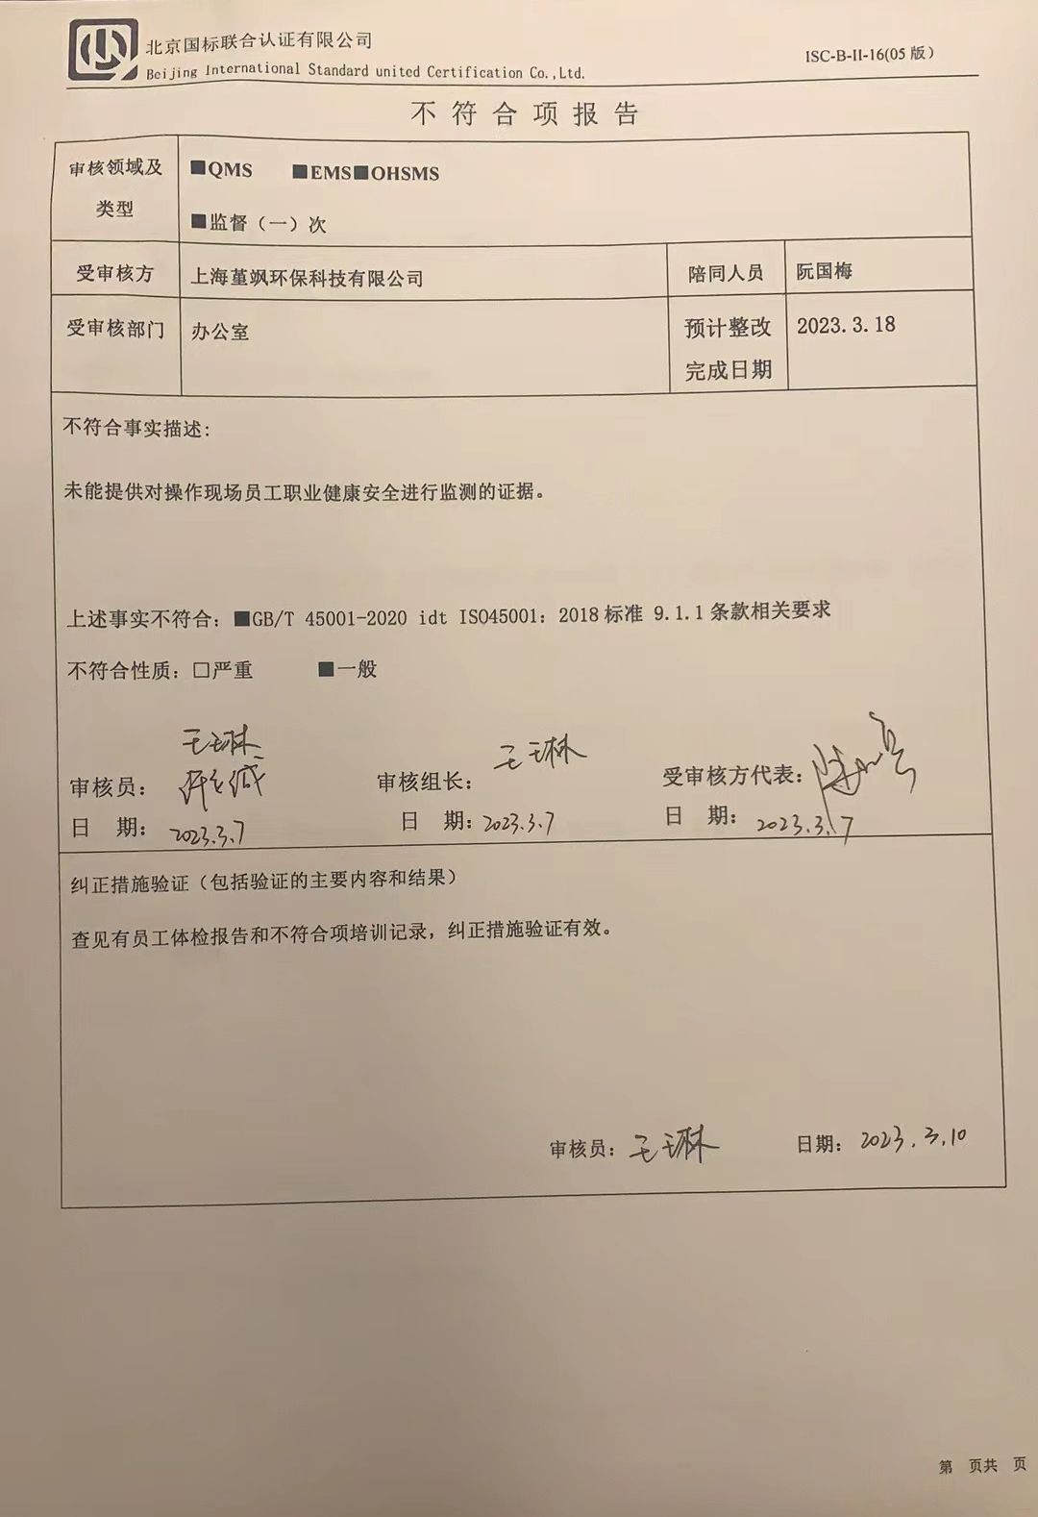
不 符 合 项 报 告
审核领域及类型 | ■QMS ■EMS■OHSMS  ■监督（一）次
受审核方 | 上海堇飒环保科技有限公司 | 陪同人员 | 阮国梅
受审核部门 | 办公室 | 预计整改完成日期 | 2023.3.18
不符合事实描述:

未能提供对操作现场员工职业健康安全进行监测的证据。

上述事实不符合：■GB/T 45001-2020 idt ISO45001：2018标准 9.1.1条款相关要求

不符合性质：□严重 ■一般

审核员： 审核组长： 受审核方代表：
日 期： 日 期： 日 期：
纠正措施验证（包括验证的主要内容和结果）

审核员： 日期：
不符合项纠正措施表
不符合项事实摘要：

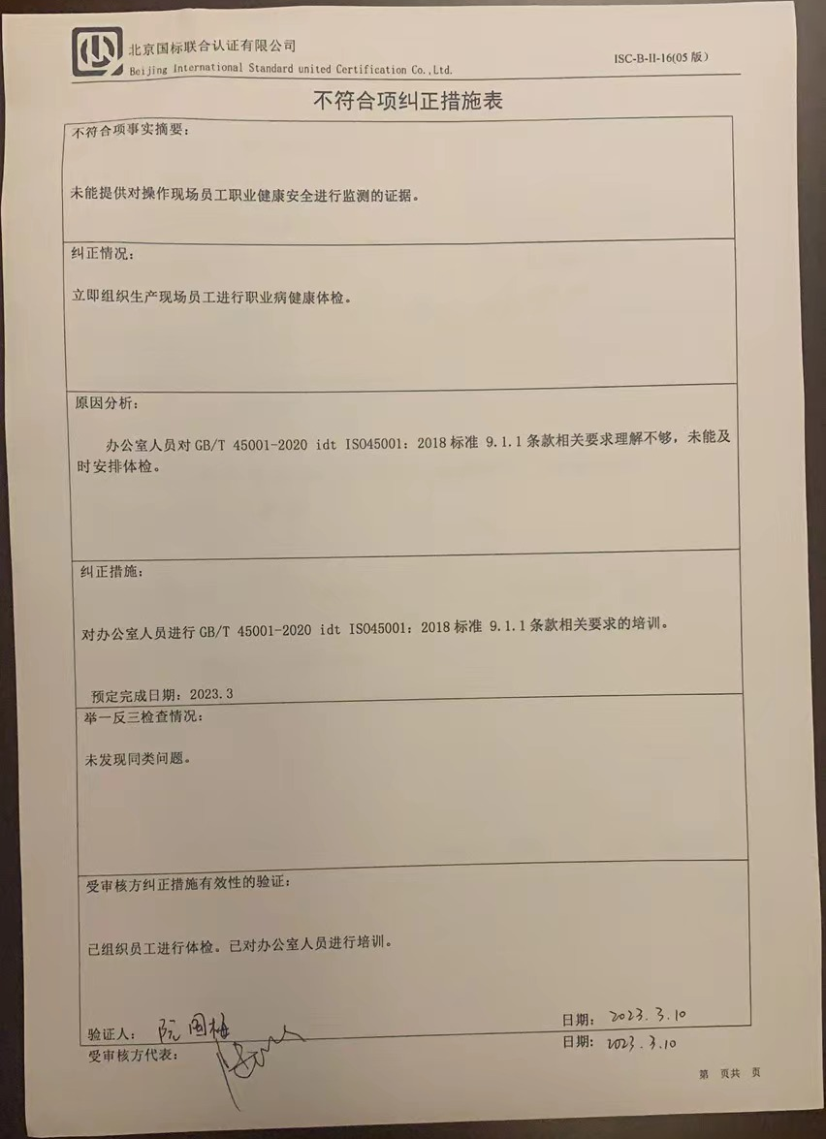
纠正情况：

原因分析：

纠正措施：

预定完成日期：
举一反三检查情况：

受审核方纠正措施有效性的验证：

验证人： 日期：
受审核方代表： 日期:

整改证据1：职业病体检报告已放在E盘
整改证据2：培训记录
